Checklist voor de voorbereiding van de presentatie

 | Ja | Nee
Oriëntatie op het doel
Doel van de presentatie is informatief, meningsvormend of overtuigend
Doel is realiseerbaar
Je weet hoe je je doel wilt gaan bereiken
Oriëntatie op het publiek
Je weet wie je publiek is
Je kent de voorkennis van je publiek
Je kent de houding van het publiek tegenover jou en tegenover je onderwerp
Oriëntatie op het onderwerp
Er is een aanleiding voor het onderwerp
De centrale vraag is duidelijk
Het antwoord op de centrale vraag is duidelijk
Oriëntatie op de gewenste indruk
Je weet hoe het publiek jou ziet.
Je weet hoe je gezien wilt worden.
Oriëntatie op de situatie
Je weet hoe laat je begint.
Je weet hoe lang de presentatie mag duren.
Je weet op welke locatie je de presentatie houdt.
Je weet welke faciliteiten je tot je beschikking hebt.

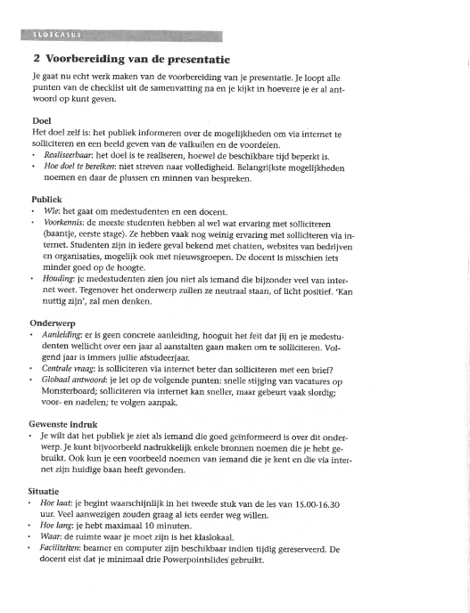
Voorbeeld voorbereiding presentatie

